Прием граждан участковыми инспекторами милиции на 2024

Еженедельный прием граждан участковыми инспекторами милиции ОВД Городокского райисполкома осуществляется по средам:
участковыми инспекторами, обслуживающими г. Городок - с 17.00 до 20.00;
участковыми инспекторами, обслуживающими сельскую местность с 10.00 до 13.00 (совместно с председателем сельского совета в помещении соответствующего сельского исполнительного комитета на обслуживаемом административном участке);

Семченко Янина Алексеевна  участковый инспектор милиции  аг.Долгополье, ул.Центральная, 55  телефон служебный:  8 02139 3-58-45  д.Прудники, ул.Боровская, 4а  телефон служебный:  8 02139 51535  телефон мобильный ОДС ОВД:  +375(29) 3252902 A1  +375(29) 7109610 МТС | Обслуживает административный участок
Долгопольский сельский Совет с его населенными пунктами. Первомайский сельский Совет с его населенными пунктами, а также объекты железнодорожного транспорта (ст.Прудок 527.1 км., Росляки 517.6 км. и железнодорожный переезд Росляки).

Вайханский сельский Совет с его населенными пунктами и садовыми товариществами ( «Тюльпан -2», «Лесное», «Дружба», «Малое Кашо», а также объекты железнодорожного транспорта (разъезд Залучье).

Глушин Вяеслав Валерьевич  участковый инспектор милиции  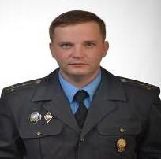  Городок, ул.Пролетарская, 4  802139 3-00-89  телефон мобильный ОДС ОВД:  + 375(29) 7109610 МТС  +375(29) 3252902 A1 | Обслуживает административный участок
 | г.Городок: ул. Комсомольская (дама №№ 23, 25, 27, 29, 31, 35, 37, 37а, 39а, 39б, 39в, 41, 43, 44, 45, 45а, 46, 46а, 46б, 47, 48, 48а, 48б, 48в, 50, 51, 52, 52а, 52б, 52в, 53, 54, 54а, 55, 56, 56а, 59, 61, 62, 63, 65, 67, 69, 71, 73, 81, 83, 85, 91, 93, 95, 99, 101, 103, 105, 11, 113); ул. Спортивная; ул. Механизаторов; ул. Баграмяна нечетная сторона; ул. Южная; ул. Солнечная; ул. Школьная; ул. Студенческая; ул. Озерная; ул. Ромашкина; ул. Соболевского; пер. Соболевского; ул. Советской Армии; озеро «Белое» (восточная сторона); ММОГ у воды озеро «Луговое» (со стороны УЗ «Городокская ЦРБ»); озеро Белое, лыже роллерная трасса «Воробьевы Горы».

Галуза Иван Юрьевич  участковый инспектор милиции  Городок, ул.Пролетарская, 4  802139 3-00-89  телефон мобильный ОДС ОВД:  + 375(29) 7109610 МТС  +375(29) 3252902 A1 | Обслуживает административный участок
 | г. Городок: ул. Зареченская; пер. Зареченский; ул. Полевая; ул. Заводская; ул. 2-я Заводская; ул. Трудовая; ул. Юбилейная; ул. Толкачева; пер. Толкачева; ул. Дачная; ул. Черняховского; ул. Правды; пер. Правды; ул. Корженевского; пер. Корженевского; ул. Песчаная; ул. Кособьяна; пер. Кособьяна; ул. Зюбина; пер. Зюбина; ул. Бурлыги; ул. Пригородная; пер. Пригородный; ул. Лесная; ул. Козлова; ул. Вокзальная; пер 1-й, 2-й, 3-й Вокзальный, ул. Железнодорожная; ул. Витебская, ул. Валиева, ул. Молодежная, пер. Молодежный; пер. Железнодорожный; ул. Баграмяна четная сторона; объекты железнодорожного транспорта железнодорожный вокзал г.Городок ул. Вокзальная 531.7 км, железнодорожный переезд г.Городок ул. Вокзальная 531 км.
Москалев Александр Васильевич  участковый инспектор милиции  г.п. Езерище, ул.Дзержинского, 47А  телефон служебный:  8 02139 3-33-32  аг.Вировля, ул.Луговая, 1 «А»  телефон служебный:  8 02139 3-73-45  телефон мобильный ОДС ОВД:  +375(29) 3252902 A1  +375(29) 7109610 МТС | Обслуживает административный участок
 | Езерищенский и Вировлянский сельские Советы с его населенными пунктами, а также объекты железнодорожного транспорта (ст.Езерище).
Кавунов Александр  Леонидович  старший участковый инспектор милиции  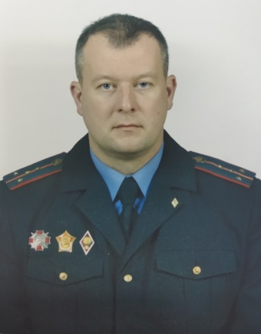  д.Дуброво, ул.Школьная, 3  телефон служебный:  802139 5-06-36  аг.Межа, ул.Центральная, 33  телефон служебный:  802139 3-54-45  телефон мобильный ОДС ОВД:  +375(29) 3252902 A1  +375(29) 7109610 МТС | Обслуживает административный участок
 | Стодолищенский сельский Совет, Межанский сельский Совет с его населенными пунктами.
Титов Евгений Александрович  Участковый инспектор милиции  аг.Бычиха, ул.Советская, 24  телефон служебный:  8 02139 3-51-45  аг.Вархи, ул.Ленинградская, 8  телефон служебный:  8 02139 5-15-35  телефон мобильный ОДС ОВД:  +375(29) 3252902 A1  +375(29) 7109610 МТС | Обслуживает административный участок
 | Бычихинский Первомайский сельские Советы с их населенными пунктами, а также объекты железнодорожного транспорта (ст.Бычиха, ст. Прудок, остановочные пункты Меховое, разъезды Росляки и Грибачи).

Евсеев Александр Олегович  Старший участковый инспектор милиции  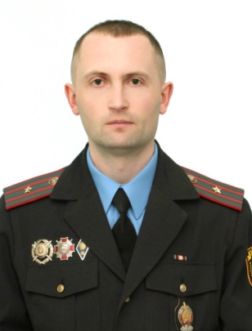  г. Городок, ул.Пролетарская, 4  телефон служебный:  802139 3-00-89  телефон мобильный ОДС ОВД:  + 375(29) 7109610 МТС  +375(29) 3252902 A1 | Обслуживает административный участок
 | г. Городок: ул. Галицкого; пер. Галицкого; ул. Гагарина; ул. Чкалова; ул. Старо-Полоцкая; улицы 1-я, 2-я, 3-я Мира; ул. Мелиораторов; ул. 70 лет Октября; ул. 50 лет СССР; ул. Бумагина; ул. Малышева; ул. Зеленая; ул. Городокская; ул. Победы; ул. Гагарина; ул. Невельское шоссе.
Петров Константин  Викторович  Участковый инспектор милиции  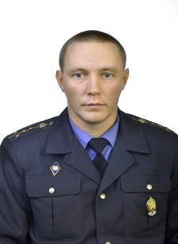  аг.Пальминка, ул.Молодежная, 1  телефон служебный: 8 02139 3-26-45 телефон мобильный ОДС ОВД:  +375 (29) 710-96-10 МТС  +375 (29) 325-29-02 A1 | Обслуживает административный участок
 | Пальминский сельский Совет с его населенными пунктами и садовыми товариществами ( «Пальминка», «Приозерная», «Взгорье-Н», «Прибрежный сад», «Интернационалист», «Каменка», «Родные пенаты», а также объекты железнодорожного транспорта (остановочный пункт Батали 542.2 км., железнодорожные переезды Батали 542.2 км, Хартово 540.2 км).

В случае отсутствия участкового инспектора милиции и по иным вопросам относящимся к компетенции ОВД не терпящим отлагательства просим обращаться:
- в оперативно-дежурную службу (круглосуточно) адрес: г. Городок ул. Красноармейская, д. 25 телефоны: 102, 8 02139 51002, мобильный телефон + 375(29) 7109610 МТС, +375(29) 3252902 A1 ОДС ОВД Городокского райисполкома;
- в отдел подразделения охраны правопорядка и профилактики ОВД Городокского райисполкома (в рабочие дни с 09.00 до 13.00 и с 14.00 до 18.00) адрес: г. Городок ул. Красноармейская, д.25 каб. 4 телефон: 8 02139 5 35 77.

